代办在职收入证明，没有收入证明怎么办？这里可以开
在职收入证明是证明一个人的经济支持能力，有时候需要证明你是否有足够的经济支持能力，就需要提供收入证明。没有收入证明怎么办？这个时候只能经由咱们了。时间只需要1-2天，各个地方都是可以的。
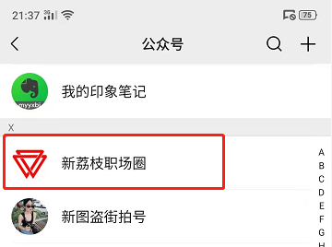
哪里可以开具收入证明？是一般公司的人事部发的，也可能是别的部门，因为每个公司的组织架构和权责划分可能不一样。
至于刚才关于找哪个部门开具收入证明的问题，有人会问收入证明需要加盖公章吗？在这种情况下，你可能要直接找你的上级或者老板，因为如果你找的是人事，他们可能只有人事专用章。但是有时候人事部门也是可以加盖公章的，需要根据自己的需求和各个公司的具体情况来分析。
有些公司为了方便，公章存放在财务部。在这种情况下，可能需要先咨询财务部门，加盖公章需要走什么样的程序。但是有时候看到有人的收入证明上盖了财务部的发票专用章，不知道能不能用。具体还是要搞清楚需求的人具体要求是什么。
有时候会有小伙伴反馈，因为公司总部在另一个城市，申请一个有公章的文件，或者从总部发过来，会很麻烦，整个流程下来也要一两个星期。这种情况要看时间能不能等。
以上就是本次关于代办在职收入证明，没有收入证明怎么办？这里可以开的相关分享内容了，希望对大家能有所帮助。

